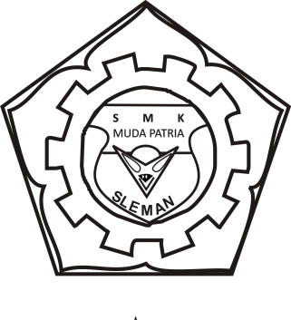
JADWAL PELAJARAN SMK MUDA PATRIA
TAHUN AJARAN 2013/2014
 | SENIN |  |  |  |  |  |  |  |  | SELASA |  |  |  |  |  |  |  |  | RABU
 | 1 | 2 | 3 | 4 | 5 | 6 | 7 | 8 | 9 | 1 | 2 | 3 | 4 | 5 | 6 | 7 | 8 | 9 | 1 | 2 | 3 | 4 | 5 | 6 | 7 | 8 | 9
X A | x | MAT |  | IPS |  | BIG |  |  |  | FIS |  |  | PKN |  | PAI |  | TDE |  | MAT |  |  | EDK |  |  |  | BI
X B | x | DPBE |  |  |  | EDK |  |  |  | BIG |  |  | GT |  | IPS |  | PAI |  | KIM |  | BI |  | MAT |  | FIS
XI A | x | KWU |  |  | MAT |  |  |  |  | SE |  | IPS |  | MMK |  |  | KIM |  | EDT |  |  |  | BIG
XI B | x | MMK |  |  | KIM |  | BI |  |  | IPS |  | MAT |  |  | GT |  |  |  | SE |  | KWU |  |  | EDT
XII A | x | PKN |  | FIS |  |  | KWU |  |  | BIG |  |  |  | PNM |  | MAT |  |  | PESO |  |  | MAT |  |  | PLC
XII B | x | MAT |  |  | PNM |  |  |  |  | PESO |  |  | FIS |  |  | BI |  |  | MAT |  |  | PLC |  |  | KWU
TKJ | x | BIG |  |  | S GUI |  |  | MAT |  | KIM |  | BI |  | KWU |  |  |  |  | FIS |  |  | AD

 | KAMIS |  |  |  |  |  |  |  |  | JUMAT |  |  |  |  |  |  |  |  | SABTU
 | 1 | 2 | 3 | 4 | 5 | 6 | 7 | 8 | 9 | 1 | 2 | 3 | 4 | 5 | 6 | 7 | 8 | 9 | 1 | 2 | 3 | 4 | 5 | 6 | 7 | 8 | 9
X A | K3 |  | PJK |  | GT |  | PAUL |  |  | KKPI |  | KWU |  |  |  |  |  |  | DPBE |  |  |  | SE |  | SBY | KIM
X B | PJK |  | PAUL |  |  | KWU |  |  |  | SE |  | MAT |  |  |  |  |  |  | TDE |  | PKN |  | SBY | KKPI |  | K3
XI A | GT |  |  | MAT |  | PAI |  | BI |  | MPMK |  |  | FIS |  |  |  |  |  | KKPI |  | PJK |  | PKN |  | MPMK
XI B | MAT |  | BIG |  |  | PKN |  |  |  | FIS |  |  | MPMK |  |  |  |  |  | PJK |  | MPMK |  |  | PAI |  | KKPI
XII A | IPS |  | BI |  |  | PLC |  |  |  | PJK |  | KKPI |  | KIM |  |  |  |  | PNM |  |  |  | MPSO |  |  | PAI
XII B | PKN |  | IPS |  | MPSO |  |  | PAI |  | PNM |  | PJK |  | KKPI |  |  |  |  | PLC |  |  | KIM |  | BIG
TKJ | PJK |  | PKN |  | K3 |  | SPC |  |  | MAT |  |  | MPC |  |  |  |  |  | S TEX |  | SBY | PAI |  | MSOD |  | IPS

